[曾任院长领衔！广西医科大学第一附属医院胃肠腺体外科研究时隔两月再遭质疑](https://mp.weixin.qq.com/s?__biz=MzkyNzY3NzY3Nw==&mid=2247501138&idx=1&sn=18c26aad834809084865f649b33e77c3)

[学术深瞳](javascript:void(0);)2025-04-13 14:05:43广东

近日，《Bioengineered》期刊2022年发表的题为**"DEAD-box helicase 56 functions as an oncogene promote cell proliferation and invasion in gastric cancer via the FOXO1/p21 Cip1/c-Myc signaling pathway" DDX56通过FOXO1/p21 Cip1/c-Myc信号通路促进胃癌细胞增殖与侵袭**（DOI:10.1080/21655979.2022.2084235）的研究被评论人指出数据问题。研究由Jiancheng Wang  , Ye Wang , Junfu Wang , Siwen Zhang , Zhu Yu , Kaitian Zheng , Zhao Fu , Congjun Wang , Weijia Huang , **Junqiang Chen**（通讯作者，曾任院长、现任广西医科大学副校长）共同完成，通讯单位为广西医科大学第一附属医院胃肠腺体外科。

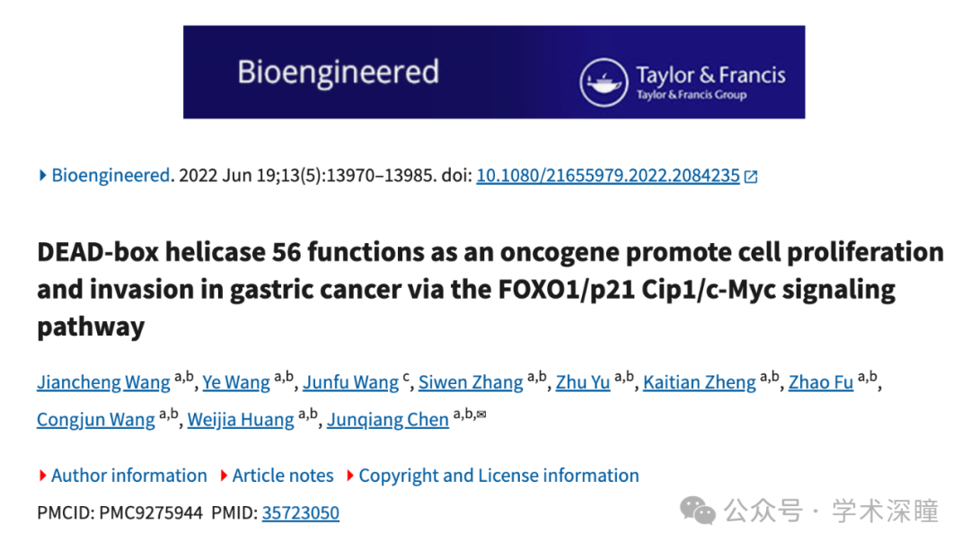

**2025年2月评论人Actinopolyspora biskrensis指出：**

图 4b 中的两幅图像看似重叠，但描述方式不同

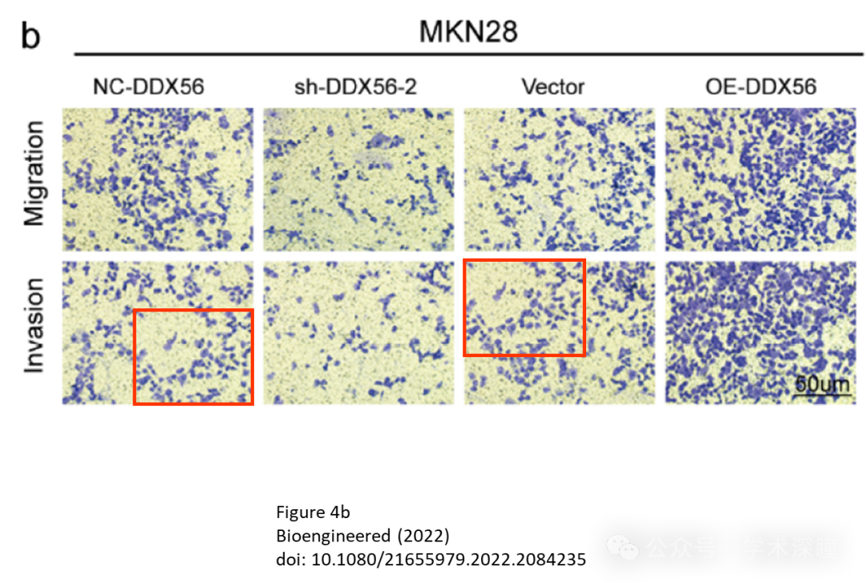

**2025年4月评论人Actinopolyspora biskrensis指出：**

请问作者能否提供图1f中图片的原始未裁剪扫描图？发布的图片风格似乎有些奇怪，背景模糊，缺乏细节。

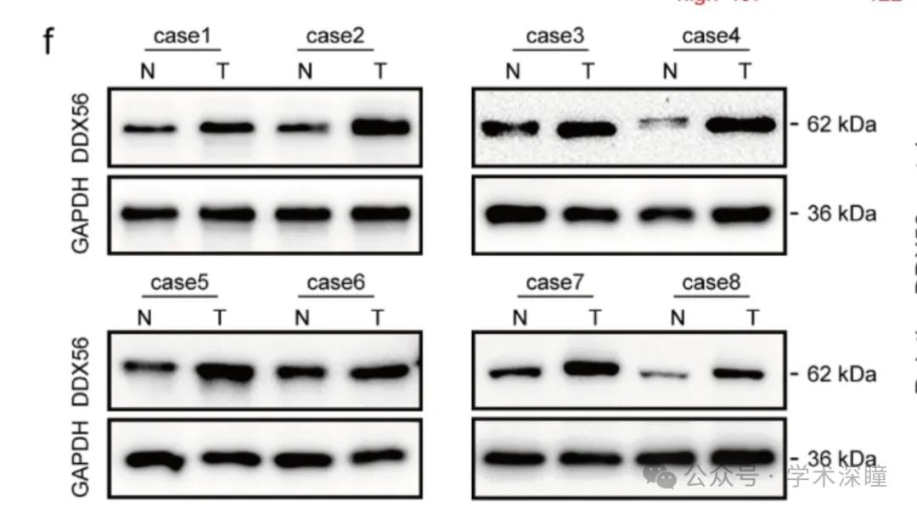

消息来源：

https://pubpeer.com/publications/46B3114976FEB73B61E99B889BA427#0

如需论文查重，请联系QQ号3953278353



[#广西医科大学第一附属医院](https://mp.weixin.qq.com/mp/appmsgalbum?__biz=MzkyNzY3NzY3Nw==&action=getalbum&album_id=3901250411310530563#wechat_redirect)